LÆRERVEILEDER
PROSJEKT I KROPPSØVING

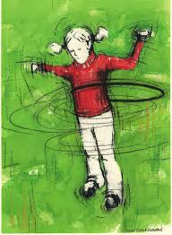

Dette dokumentet er ment til å gi kroppsøvingslærere informasjon om hvordan man kan gjennomføre RØRE-pause i sine klasser

Innledning

Det er godt dokumentert og hersker liten tvil om at barn og spesielt ungdom er for lite fysisk aktive gjennom hverdagen. Over halvparten av ungdommer over 15år tilfredsstiller ikke anbefalingene for fysisk aktivitet.
Det har vi i RØRE lyst til å gjøre noe med!
Vi har derfor laget et forslag på hvordan man enkelt kan implementere mer fysisk aktivitet i skolehverdagen.
RØRE-pause er fysiske aktive pauser med ulik intensitet- og varighet.
RØRE-pausene blir planlagt og organisert i kroppsøvingsfaget, men gjennomføres i andre undervisningstimer på skolen. Tanken er at elevene er med på å lage RØRE-pause med øvelser de liker. Vi tror at en slik form for elevmedvirkning kan bidra til en mer aktiv livsstil på sikt
Ved å legge til rette for mer fysisk aktivitet i skolen vil man forhåpentligvis se positive ringvirkninger av både læring, konsentrasjon og ikke minst bedre helse hos elevene.
I dette dokumentet presenteres en overordnet fremdriftsplan for prosjektet etterfulgt av en fremdriftsplan og veiledning for planlegging og gjennomføring av RØRE- pause. Avslutningsvis presenteres øktplan, egenevalueringsskjema og ukeplan/rapport som elevene skal benytte seg av.
NB: Involver og informer klassens faglærere om hensikt med tiltaket mm. Det er viktig å Inkludere teamet rundt klassene i avgjørelsen om hvilke timer som passer best for gjennomføring. Felles enighet om dette fører til mindre frustrasjon.
På nettsiden finner du følgende dokumenter/hjelpemidler:
- «Aktivitetsbank – RØRE-pause». Dette dokumentet inneholder eksempler på ulike aktiviteter. Dette dokumentet kan hver klasse benytte som en base/plattform/ grunnlag, med å legge til eller fjerne aktiviteter.
- «Elevoppgave RØRE-pause». Dette dokumentet kan elevene få ved oppstart av arbeidet med RØRE-pause. Det inneholder en beskrivelse av hva RØRE-pauser er, vurdering, eksempler på RØRE-pause og mal for øktplan.
- «Lærerveileder RØRE-pause». Dette dokumentet.
- Introduksjonsfilmer om RØRE-pauser for 3 ulike målgrupper (elever, faglærere og kroppsøvingslærere) Disse kan vises til aktuell gruppe før oppstart av arbeidet med RØRE-pauser.

Fremdriftsplan for gjennomføring av RØRE-pause med klassene
(eks ved oppstart etter høstferien)
Uke 41 | Kroppsøvingstime: Lærer gir informasjon, og gjennomfører noen RØRE-pauser bl.a. en utgave av 100 raske. Elevene danner par og starter å planlegge 2 økter.
Uke 42 | Kroppsøvingstime: tester ut de planlagte aktivitetene.  Lærer gir tips og råd. Kroppsøvingslærer lager rulleringsplan for de to første ukene.
Uke 43 -45 | Undervisningstimer: Elever leder og gjennomfører RØRE-pause etter rulleringsplan.  Tillitselev leverer (ta bilde?) ferdigutfylt «ukeplan/rapport» over gjennomførte økter og fravær til kroppsøvingslærer.  Kroppsøvingstime: Kort evaluering av øktene siden sist.
Uke 46 | Kroppsøvingstime: Gjennomføres en muntlig evaluering av RØRE-pause. Deretter lager parene to nye aktiviteter.  Kroppsøvingslæreren lager en ny rulleringsplan for to uker  Undervisningstimer: Gjennomfører nye økter
Uke 47 – 49 | Undervisningstimer: Elever leder og gjennomfører RØRE-pause etter rulleringsplan.  Tillitselev leverer (ta bilde?) ferdigutfylt «ukeplan/rapport» over gjennomførte økter og fravær til kroppsøvingslærer.  Kroppsøvingstime: Kort evaluering av øktene siden sist.
Uke 49-50 | Elevene får vurdering på RØRE-pause, del av vurderingsgrunnlag i kroppsøving for termin 1. Evaluering og ny planlegging/testing av økter hvis behov.  Info om ny rullering ut fra klasselisten (kryss av)
Uke 1 - | Gjennomføring av RØRE-pause hver dag. Informasjon skrives inn i «ukeplan/rapport av elever som ledet økt. (rullering ut fra klasselisten)  Tillitselev leverer (ta bilde?) ferdigutfylt «ukeplan/rapport» over gjennomførte økter og fravær til kroppsøvingslærer.  Kroppsøvingstime: Kroppsøvingslærer følger opp ved behov.

Veiledning for gjennomføring og organisering av RØRE-pause i klasse:

Uke 41
Du som kroppsøvingslærer deler ut elevoppgave og gir kort informasjon om følgende:
- Klassen er intervensjonsklasse og skal planlegge og gjennomføre RØRE-pauser
- Vurdering i kroppsøving: Innleverte øktplaner og evaluering, deltakelse på RØRE-pausene (lede økt selv, og delta når andre leder økt), se aktuelle kompetansemål i elevoppgave.
- Elevene går sammen i par og skal lage 2 aktiviteter.
- Aktiviteten SKAL vare mellom 5-7 minutter
- Oppfordre til at det er viktig med et visst aktivitetsnivå
- Elevene skal lede RØRE-pause etter en rulleringsplan i sin klasse i uke 43 – 45 Elevene fyller ut et evalueringsskjema etter å ha gjennomført sin økt.
Gjennomfør noen av forslagene til RØRE-pause som du finner i dokumentet «Aktivitetsbank RØRE-pause».
Kanskje har du andre forslag som ikke står her? Vær effektiv og ikke bruk for lang tid på dette. Etter dette går elevene sammen i par. Eleven får en tom mal (siste side i dette dokumentet) utlevert. Denne malen må også elevene få tilgang på digitalt.
Uke 42
- Alle må få testet ut sine aktiviteter i kroppsøvingstimen.
- Store klasser bør deles når de øver slik alle får gjennomført. Stopp evt. aktiviteten når elevene har vist/prøvd tilstrekkelig
- Lærer observerer og gir veiledning til parene. Fokus: aktivitetsnivå.
- Elevene gir tilbakemelding til hverandre.
Etter kroppsøvingstimen:
- Elevene skal fylle ut 2 maler digitalt. Innleveringsfrist til kroppsøvingslærer i uke 42. Kroppsøvingslærer samler alle øktplanene i dokumentet «aktivitetsbank RØRE-pause» slik at dette blir klassens digitale aktivitetsbank. Dokumentet legges tilgjengelig for elever og faglærere.
- Kroppsøvingslærer lager en rulleringsplan for uke 43 - 45, og fyller inn malene «Ukeplan/rapport for gjennomføring av RØRE-pause i klasserom.»
Denne distribueres til elevene og faglærerne i klassen innen utgangen av uken.
Det er viktig at det ikke blir gjennomført RØRE-pause i timer hvor det er elever fra kontrollklassene som er til stede (f.eks matematikk, 2. fremmedspråk e.l.)
Uke 43 - 45
- Vanlig kroppsøving. Gjennomfør en runde på hva som fungerer bra/ikke bra i RØRE-pause
- Gi elevene en påminnelse om at evalueringsskjema må fylles ut etter gjennomført økt.
- Tillitselev leverer ferdigutfylt «ukeplan/rapport» over gjennomførte økter og fravær til kroppsøvingslærer. Kroppsøvingslærer avgjør selv om det det er mest fornuftig å levere ukeplanen digitalt eller på ark.
Uke 46
- Alle skal ha levert evalueringsskjema etter å ha gjennomført økt.
- Muntlig evaluering av RØRE-pause. Hva fungerte bra og hva fungerte mindre bra?
- Elevene tar med seg sine erfaringer og parene lager to nye aktiviteter. Aktiviteter som har fungert god kan beholdes.
- Kroppsøvingslærer informerer om at det blir satt opp en rulleringsplan for to nye uker, deretter henges det opp en klasseliste i klasserommet, og det settes et kryss bak navnet til de som har ledet. Elevene velger om de leder i par eller om de tar ansvar alene for sin økt.
Uke 47 - 49
- Det gjennomføres RØRE-pause daglig, så langt det lar seg gjøre.
- Det bør gjennomføres ulike versjoner av «100- raske» minst to ganger hver uke.
- Tillitselev leverer en ukeplan/rapport hver uke til kroppsøvingslæreren etter siste økt fredag.
- Kroppsøvingslærer gir vurdering på «RØRE-pause» ut fra vurderingskriterier gitt i elevoppgave.
Uke 1 -
- Evaluering og ny planlegging/testing av økter hvis behov
- Det gjennomføres RØRE-pause daglig, så langt det lar seg gjøre.
- Fra nå av følger man klasselisten. Her er det litt opp til klassen, men man kan starte på toppen av listen og gå systematisk nedover på listen. Når alle har ledet starter man på en ny runde.
- Det bør gjennomføres ulike versjoner av «100- raske» minst to ganger hver uke.
- Tillitselev leverer en ukeplan/rapport hver uke til kroppsøvingslæreren etter siste økt fredag.

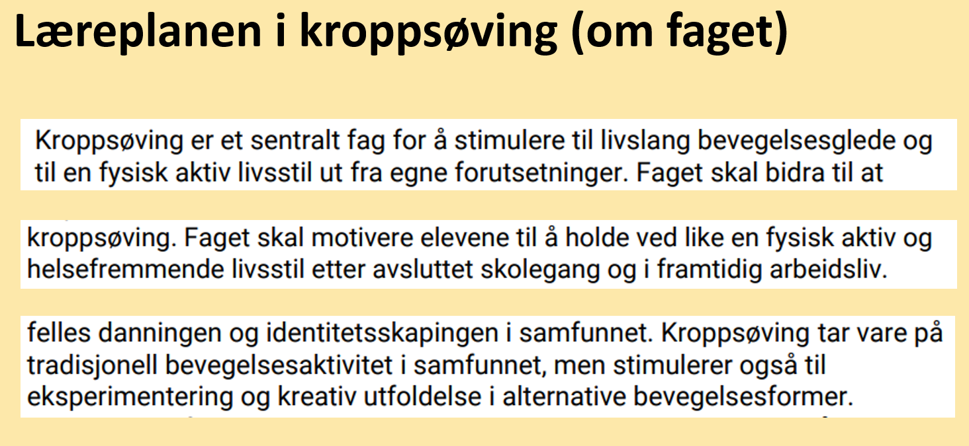
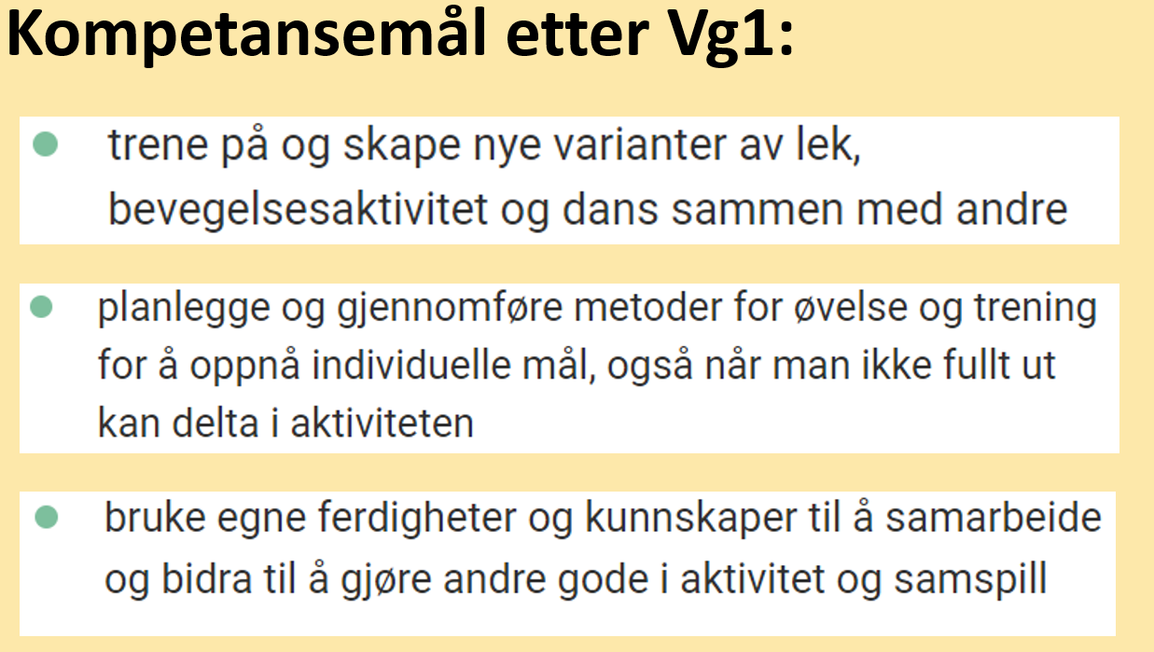
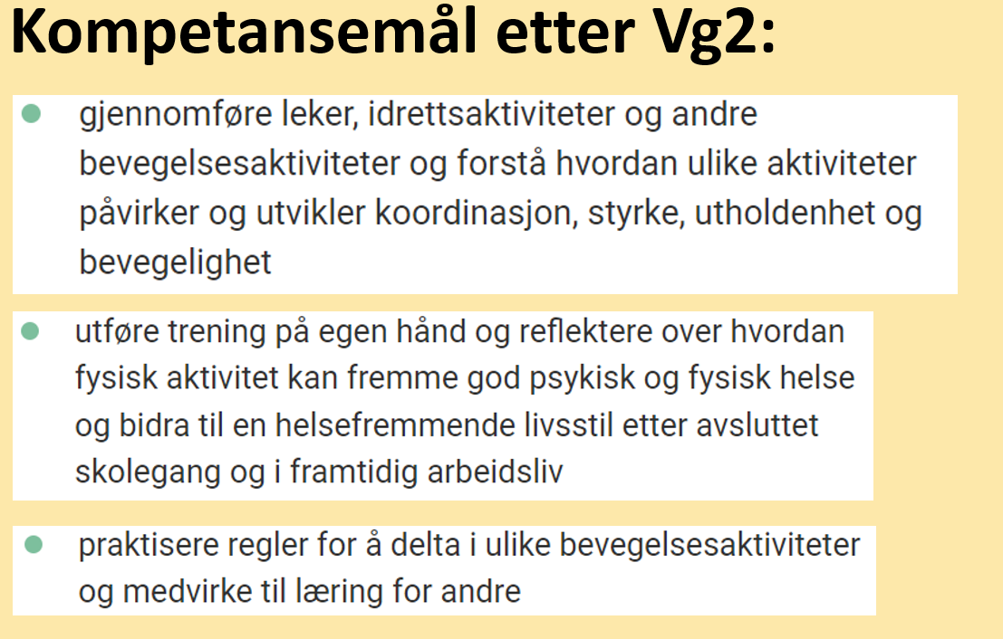
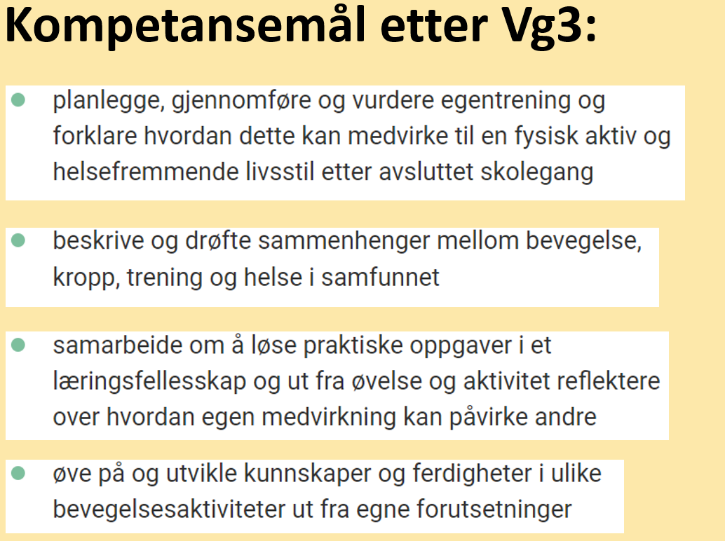

Eksempel ukeplan/rapport
Økter | Mandag | Tirsdag | Onsdag | Torsdag | Fredag
Før lunsj | 1.-2.t Norsk  100-raske  Frida og Kari  Fravær (F):  Anne  Ikke deltatt (ID): | 1.-2.t Naturfag  100-raske Par  Herman og Trine  F:Lars, Hedda  ID: | 1.-2.t Matte  Begreps-stafett:  Ensar og Truls  F:  ID: Anders | 1.-2.t Matte  Ertepose- kast:  Per og Knut  F: Daniel  ID: | 1.-2.t Samf.  Kortstokk - sum  Lars og Anders  F:  ID:
Etter lunsj | 3.-4.t Engelsk  Trappeløp med øvelser  Thea og Martha  F: Anne  ID: Anders | 3.-4.t Norsk  Trenings- program 1  Mathea og Hedda  F: Lars, Hedda  ID | 3.-4.t Samf.  100- raske  Nathaniel og Daniel  F:  ID: | 3.-4.t Engelsk  100- raske PAR  Lisa og Fatima  F: Daniel  ID: Anders | 3.-4.t Naturfag  Kortstokk- stafett:  Anne og Ole  F:  ID:
Ekstraøkt
Annen info/ tilbakem. | Tirsdag etter lunsj: Hedda var syk. Mathea gjennomførte alene.  Kulturelle skolesekken onsdag 3.-4-t – økt flyttet til 5.-6.t Norsk

Ukeplan/rapport for gjennomføring av RØRE-pause i klasserom
Klasse:
Kontaktlærer: Kroppsøvingslærer:
UKE:
Økter | Mandag | Tirsdag | Onsdag | Torsdag | Fredag
Før lunsj
Etter lunsj

Ekstraøkt
Annen info/ tilbakem.

Øktplan RØRE-pause

Navn på aktiviteten
Utstyr: | Sted: | Tid: | Målgruppe:
Beskrivelse av aktiviteten:

Mulige variasjoner:

Levert av:

EVALUERINGSSKJEMA (levers kroppsøvingslærer senest ei uke etter ledet økt)

Navn: | Dato for gjennomføring:
Navn på aktivitet/kort beskrivelse:

Klarte du å holde deg til tiden 6-7 minutter:

Hvordan opplevde du å lede aktiviteten?

Ledet du alene eller ledet dere i par?

Hvordan fungerte aktiviteten?

Hvordan var aktivitetsnivået på økten?

Hvordan var tilbakemeldingene fra klassen?

Deltok alle?

Annen tilbakemelding:

